ФЕДЕРАЛЬНОЕ ГОСУДАРСТВЕННОЕ АВТОНОМНОЕ УЧРЕЖДЕНИЕ

ДОПОЛНИТЕЛЬНОГО ПРОФЕССИОНАЛЬНОГО ОБРАЗОВАНИЯ

«СЕВЕРО-КАВКАЗСКИЙ УЧЕБНО-ТРЕНИРОВОЧНЫЙ ЦЕНТР ГРАЖДАНСКОЙ АВИАЦИИ»

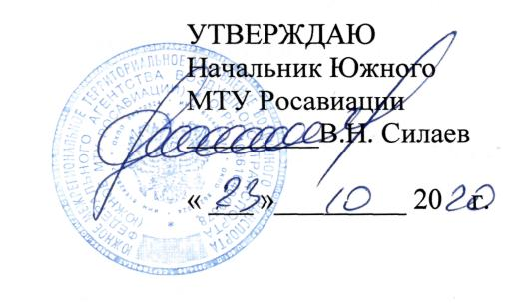

ДОПОЛНИТЕЛЬНАЯ ПРОФЕССИОНАЛЬНАЯ ПРОГРАММА
ПОВЫШЕНИЯ КВАЛИФИКАЦИИ

«ПЕРЕПОДГОТОВКА СПЕЦИАЛИСТОВ ПО

ТЕХНИЧЕСКОМУ ОБСЛУЖИВАНИЮ ВС НА ВЕРТОЛЕТ

МИ-8МТВ(МИ-172) С ДВИГАТЕЛЕМ ТВ3-117ВМ(ВМА)»

(АиРЭО)

г. Ростов-на-Дону
2020г.

Продолжительность обучения по данной программе составляет 119 учебных (академических) часов. Срок обучения по программе – 18-21 календарный день (в зависимости от продолжительности учебного дня).
Продолжительность и режим занятий:
- продолжительность учебного часа – 45 минут,
-максимальная продолжительность учебного дня - 8 учебных часов.
-форма контроля –текущий контроль, экзамены, зачёты.

Перечень учебных дисциплин:
№ | Наименование  учебных дисциплин | Количество часов |  | Практич  занятия
 |  | Всего  час | Лекции  час
1. | «Электрооборудование вертолета МИ-8МТВ (МИ-172) с двигателем ТВ3-117ВМ (ВМА) и его техническая эксплуатация». | 31 | 28 | 2
2. | «Приборное оборудование вертолета МИ-8МТВ (МИ-172) с двигателем ТВ3-117ВМ (ВМА) и его техническая эксплуатация». | 27 | 24 | 2
3. | «Радиооборудование вертолета МИ-8МТВ (МИ-172) с двигателем ТВ3-117ВМ (ВМА) и его техническая эксплуатация» | 31 | 29 | 1
4. | «Нормативные и регламентирующие документы по технической эксплуатации и обслуживанию воздушных судов гражданской авиации РФ». | 9 | 8
5. | «Общие сведения о конструкции вертолета МИ-8МТВ-1 (МИ-172) с двигателем ТВ3-117ВМ (ВМА)». | 4 | 4
6. | «Общие сведения о конструкции двигателя ТВ3-117ВМ(ВМА) и ВСУ АИ-9В, SAFIR 5K/GMI». | 4 | 4
7. | «Авиационная безопасность». | 9 | 8
8. | «Человеческий фактор». | 4 | 4
 | ИТОГО: | 119 | 109 | 5

